Análisis de Resultados

PREGUNTA 1

prodcons_01.c (condición de carrera) → Este programa implementa una solución incorrecta del problema productor-consumidor presentada en la figura 5.9 de Stallings. Explique qué problema de sincronización presenta esta implementación.

Presenta una condición de carrera, porque el consumidor comprueba n == 0 después de liberar el semáforo s. En ese momento, el productor puede modificar n, por lo que el consumidor puede tomar una decisión usando un valor que ya cambió. Esto provoca una sincronización incorrecta entre ambos hilos.

Figura 1. Ejecución del programa prodcons_01.c.
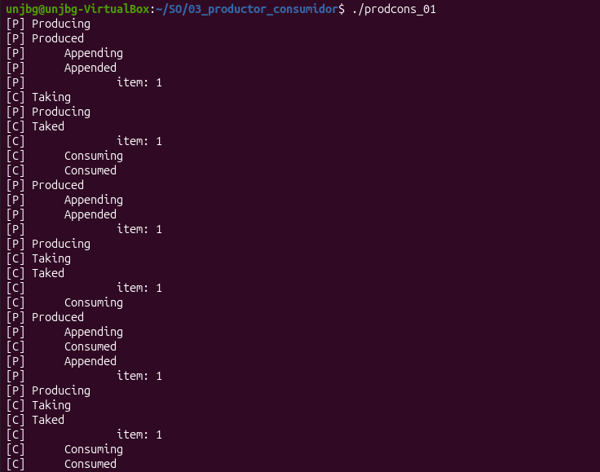
PREGUNTA 2

prodcons_01_buggy_01.c (error en la operación de un semáforo) → Esta implementación introduce intencionalmente un error al sustituir una operación de espera por una operación de señalización sobre el semáforo delay. Identifique la instrucción incorrecta y explique cómo esta modificación afecta la sincronización entre el productor y el consumidor. ¿Qué sucede si el consumidor intenta retirar un elemento antes de que el productor haya incorporado el primero?

La instrucción incorrecta es: sem_post(&delay) cuando debería ser: sem_wait(&delay). Al usar sem_post, el consumidor no espera a que el productor genere el primer elemento y puede comenzar a consumir inmediatamente. Por eso, en la ejecución se observa que el consumidor retira elementos cuando todavía no existen, haciendo que n llegue a valores negativos, como -1. Esto rompe la sincronización correcta entre productor y consumidor.

Figura 2. Ejecución del programa prodcons_01_buggy_01.c.
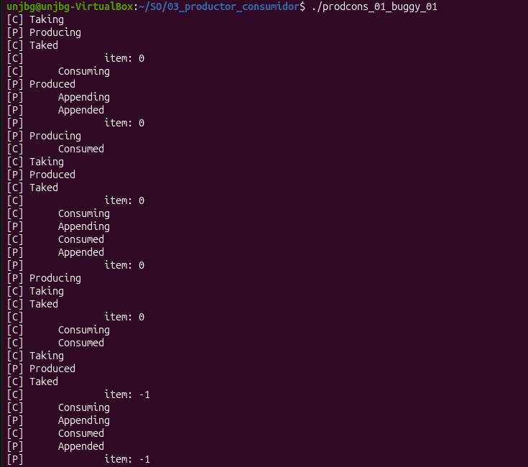
PREGUNTA 3

prodcons_01_buggy_02.c (interbloqueo por adquisición incorrecta de semáforos) → Esta implementación modifica el orden y la ubicación de las operaciones de sincronización del consumidor. Analice cómo estas modificaciones pueden ocasionar un interbloqueo (deadlock) entre ambos hilos.

El interbloqueo ocurre porque el consumidor ejecuta primero sem_wait(&s) y después sem_wait(&delay). Como delay inicia en 0, el consumidor queda bloqueado esperando, pero mantiene ocupado el semáforo s. Al mismo tiempo, el productor necesita ejecutar sem_wait(&s) para poder continuar y hacer sem_post(&delay). Como ambos quedan esperando recursos que no pueden liberarse, se produce un deadlock, por eso en la ejecución solo aparecen mensajes como Producing y Produced.

Figura 3. Ejecución del programa prodcons_01_buggy_02.c.

PREGUNTA 4

prodcons_01_OK.c → Este programa implementa la solución presentada en la figura 5.10 de Stallings, que incorpora una variable auxiliar local denominada m. Compare esta implementación con prodcons_01.c y explique cómo la incorporación de dicha variable permite corregir el problema identificado.

La diferencia principal es que el consumidor guarda el valor de n en la variable local m antes de liberar el semáforo s. De esta manera, aunque el productor modifique n después, el consumidor conserva en m el valor que tenía en ese momento y puede decidir correctamente si debe esperar en delay.

Gracias a esto se evita la condición de carrera presente en prodcons_01.c. En la ejecución se observa que el productor y el consumidor trabajan de forma coordinada y que n no llega a valores negativos.

Figura 3. Ejecución del programa prodcons_01_OK.c.
